Занятие - игра для воспитанников младшего дошкольного возраста по ознакомлению с ПДД “Светофор ”.
Программное содержание:
Продолжать знакомить воспитанников с правилами дорожного движения.
Уточнить знания детей о движении транспорта и пешеходов; о роли светофора на дорогах.
Закрепить навыки правильного выполнения артикуляционных упражнений.
Упражнять в правильном употреблении существительных в разговорной речи.
Учить логически мыслить, развивать наблюдательность, внимание, быстроту реакции.
Воспитывать выразительность речи.
Оборудование: Светофор (круги красного, желтого и зелёного цвета, лошадка, автобус, машина). Загадки игра “Собери машину из частей. Красные, желтые, зелёные; геометрические фигуры: круг, квадрат, прямоугольник.

ХОД: Воспитатель заводит детей в группу, сегодня пришли гости. Поздоровайтесь, пожалуйста, с ними.
Дети посмотрите, какой у нас здесь беспорядок. Как некрасиво гости пришли, а кто-то разбросал все круги по ковру. Давайте наведем порядок, разложим круги каждого цвета в свою корзинку (По ходу воспитатель уточняет цвета).
Игра « Наведем порядок»
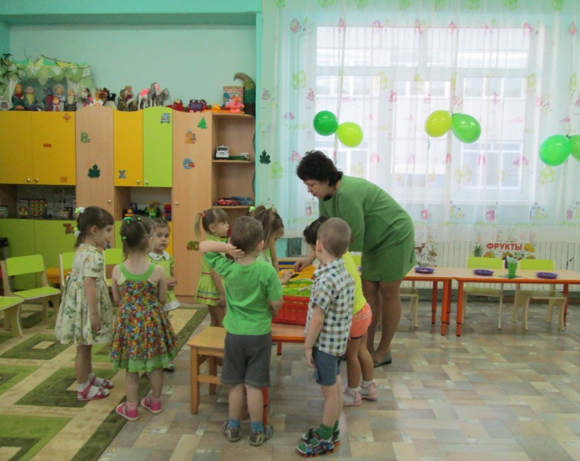
Воспитатель предлагает детям присесть на стульчики,
В-ль: И все - таки кто же это так поступил.
Стук в дверь: Появляется светофор.
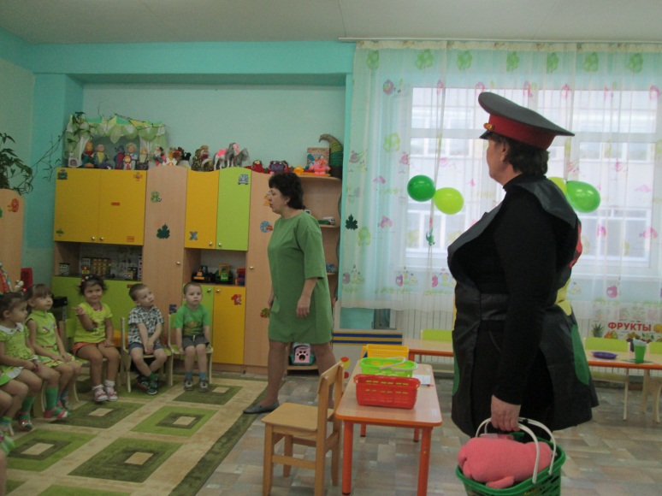
Светофор: Здравствуйте ребята, это я потерял свои глазки спасибо вам, что вы их собрали. Вы меня узнали? Кто я? Правильно Светофор.
Воспитатель: Ребята, а где вы видели светофор? А зачем нам нужен светофор?
(Воспитатель обобщает ответы детей.)
Светофор следит, чтобы на улицах города был порядок и все соблюдали правила дорожного движения и не нарушали их. И сегодня светофор приглашает вас по путешествовать по городу. А на чём можно отправиться путешествовать по городу? Вот вы сейчас отгадаете загадки светофора, тогда узнаете.
Светофор: Все готовы отгадывать мои загадки. Тогда я начинаю, слушайте:
Быстрее ветра я скачу,
''Цок-цок'' – копытами стучу,
Садись на спину – прокачу!
лошадка
Покажите, пожалуйста, как лошадка скачет.
Артикуляционное упражнение “Лошадка”
Правильно слушай следующую загадку.
что за чудо – длинный дом!
Людей так много в нем.
Носит обувь из резины,
заправляется бензином.
Автобус
Светофор: показывает автобус, ой дети, а у автобуса спустилось колесо, поможем его накачать.
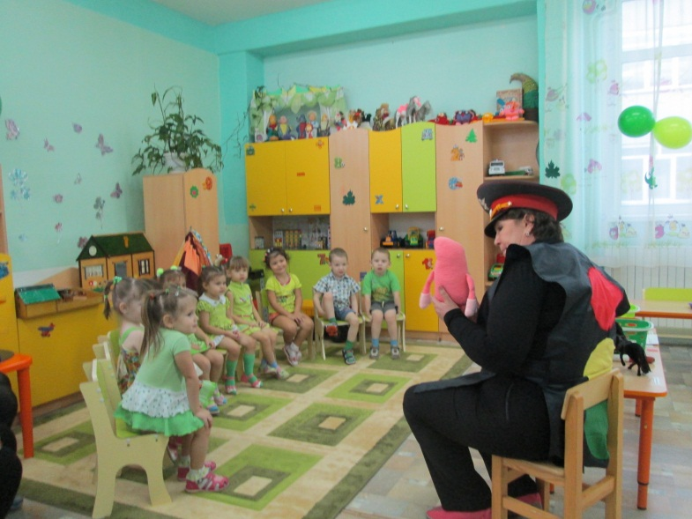
Артикуляционное упражнение “Насос”

Я бываю разная,
Чёрная и красная,
Легковая, грузовая,
Кто же я такая? (машина)
Покажите, как у машины мотор заводится.
Артикуляционное упражнение “Заведи мотор”
Светофор: Значит, мы отправимся путешествовать по городу на машине.
А где мы их возьмем?
Воспитатель. А вот мы тебе сейчас покажем. Дети подойдите все ко мне (воспитатель выкладывает на доске машину. Уточняя, что он делает) Смотри светофор сейчас дети сами такие машины выложат на столе.
Вот теперь в дорогу отправляться можно.
По вешать на грудь детям машины.
Воспитатель, кто управляет машиной (Шофер, водитель)
Но прежде чем отправиться нужно, вспомнить правила.

:
- Где ездят машины? (по дороге)
- Что делает машины на красный сигнал? (стоят)
- Что нужно делать на желтый цвет? (приготовиться и ждать)
- На какой цвет светофора автомобили могут ехать? (зеленый)
воспитатель: Светофор - командуй
Светофор Внимание! Горит красный свет – можно ехать
Дети нет
Загорелся желтый. Дети нет. Заводи моторы.
Загорелся зеленый. Отправляемся в путь под песенку « Мы едем, едем…» Уходят из группы.

Детский сад № 21
Воспитатели : 2 младшая группа №2
Л.И. Федорова
Т.А. Марьясова

